**جامعة دمشق**

**كلية هندسة المعلوماتية**

**السنة الخامسة**

**اختصاص الذكاء الصنعي**

**2023/10/28**

وظيفة الرؤية الحاسوبية الأولى

تقدمة الطالبان:

عبد الله محمد عبد الناصر الزبداني طوني ابراهيم بطرس

Contents

الصور الأساسية 2

السؤال الأول 3

Gaussian Blur 3

Median Blur 4

Box Blur (Average Blur) 5

Motion Blur 6

السؤال الثاني 7

Canny Filter 7

السؤال الثالث 9

Erosion 9

Dilation 10

Opening 11

Closing 12

السؤال الرابع 13

erosion 13

السؤال الخامس 14

# الصور الأساسية

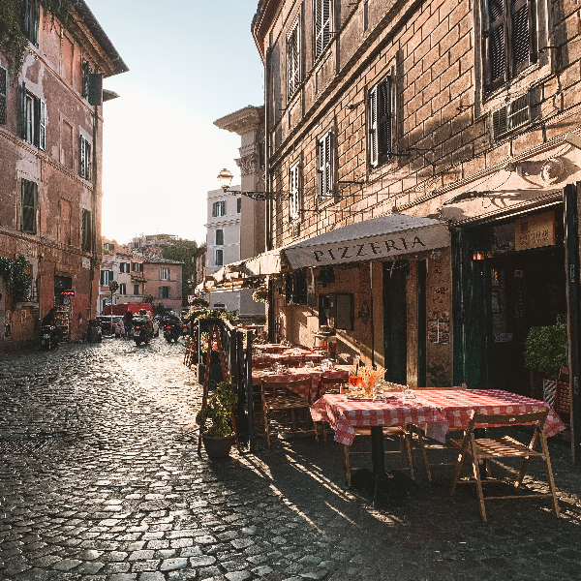

Image 1 nothing applied

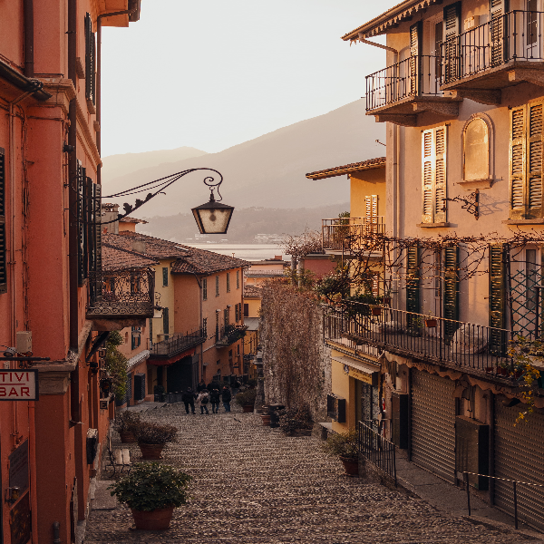

Image 2 nothing applied

# السؤال الأول

## Gaussian Blur

تنعيم الصورة عن طريق حساب متوسط قيم البكسل في المنطقة المحلية.

حجم الكرنل 3x3.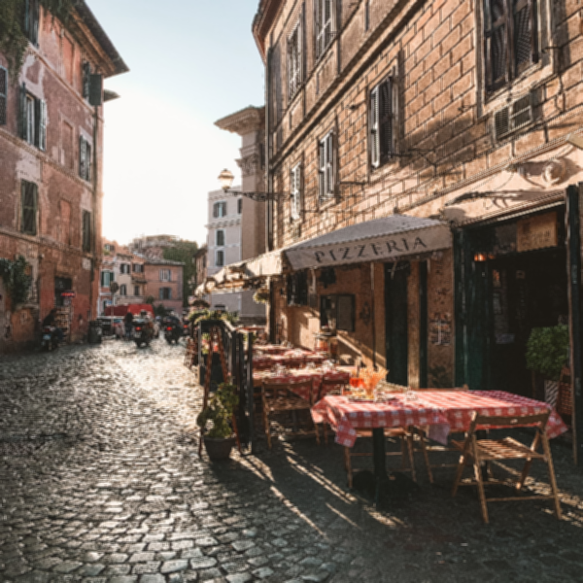

Image 3 Gaussian Blur

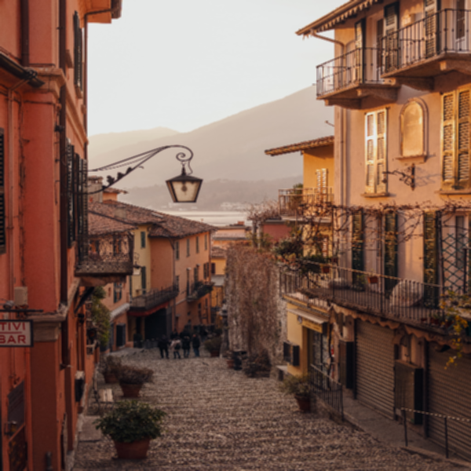

Image 4 Gaussian Blur

## Median Blur

استبدال قيم البكسل الخارجية بالقيمة المتوسطة في منطقة محلية.

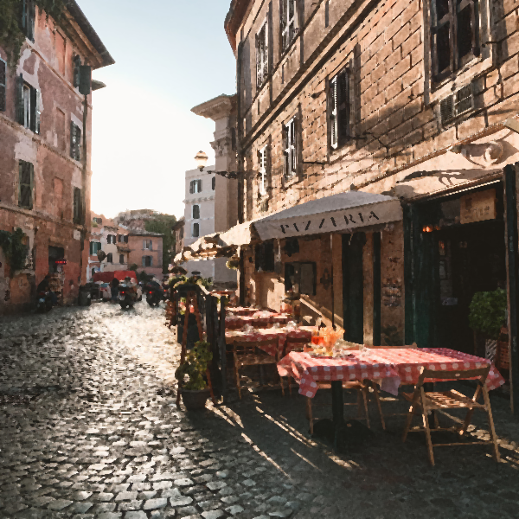حجم الكرنل 33x.

Image 5 Median Blur

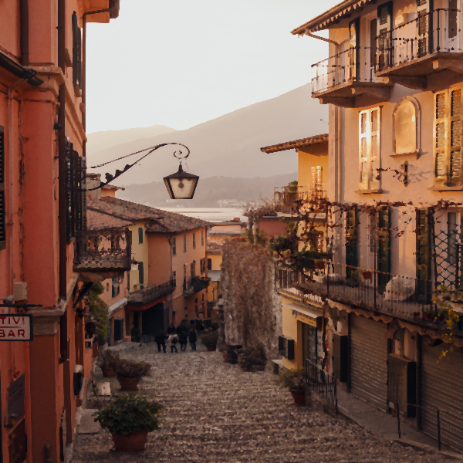

Image 6 Median Blur

## Box Blur (Average Blur)

حساب المتوسط الحسابي لقيم البكسل داخل منطقة محددة.

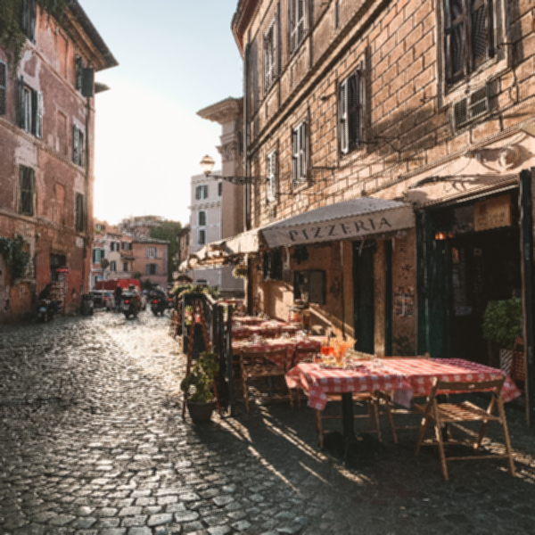حجم الكرنل 33x.

Image 7 Box Blur (Average Blur)

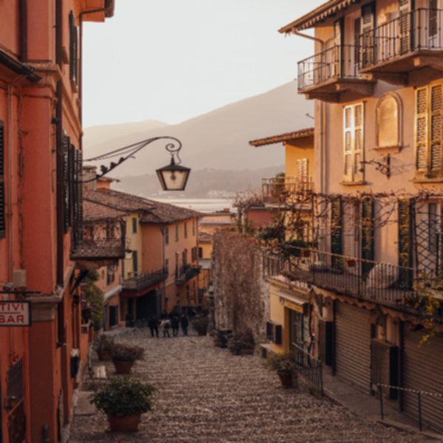

Image 8 Box Blur (Average Blur)

## Motion Blur

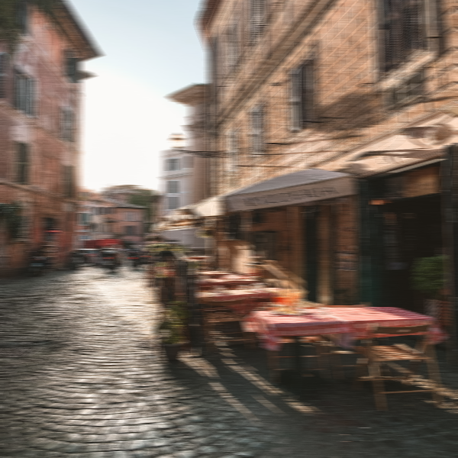

Image 9 Motion Blur

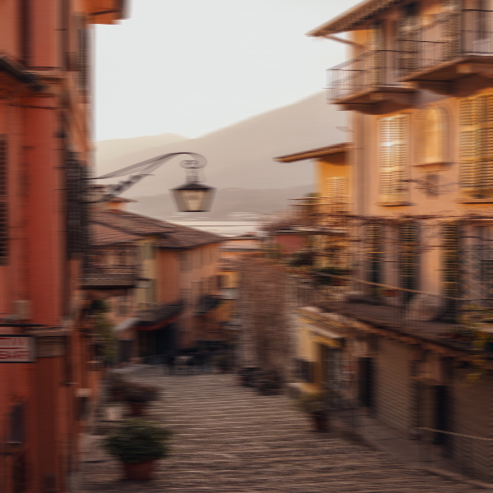

Image 10 Motion Blur

# السؤال الثاني

## Canny Filter

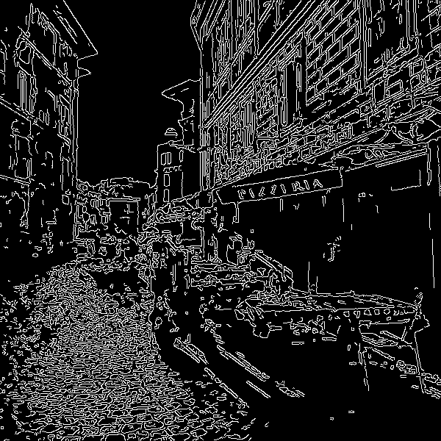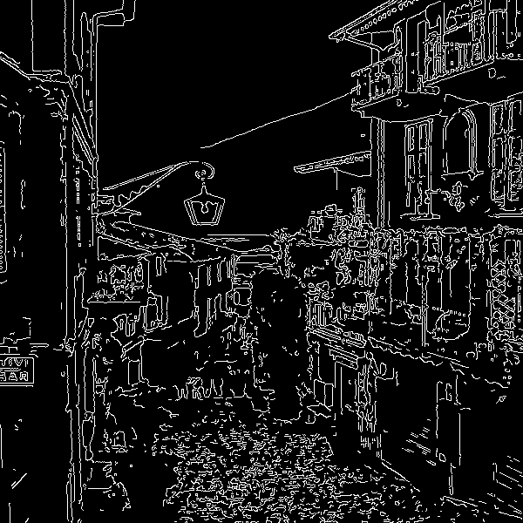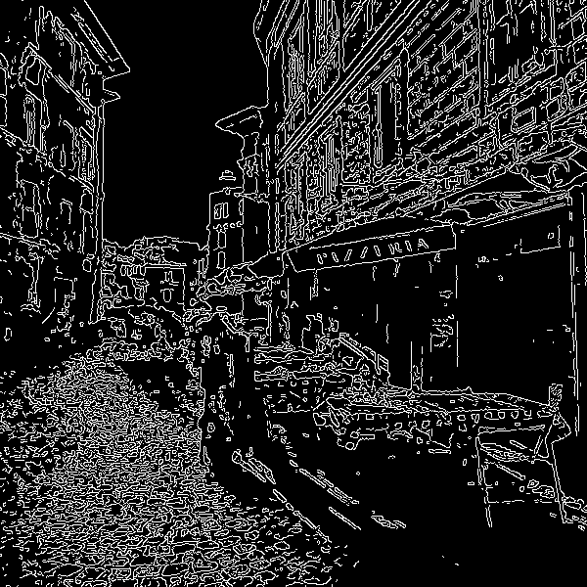

Image 11 Canny Filter for Median bluer

Image 12 Canny Filter for Gaussian bluer

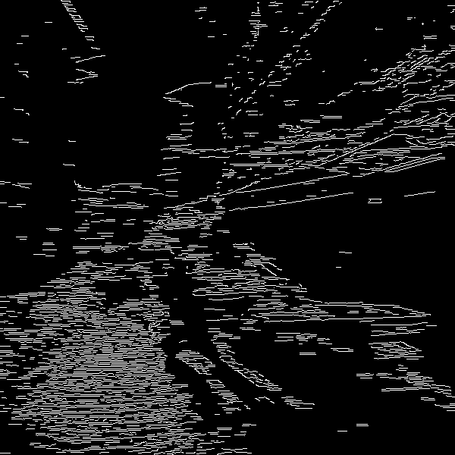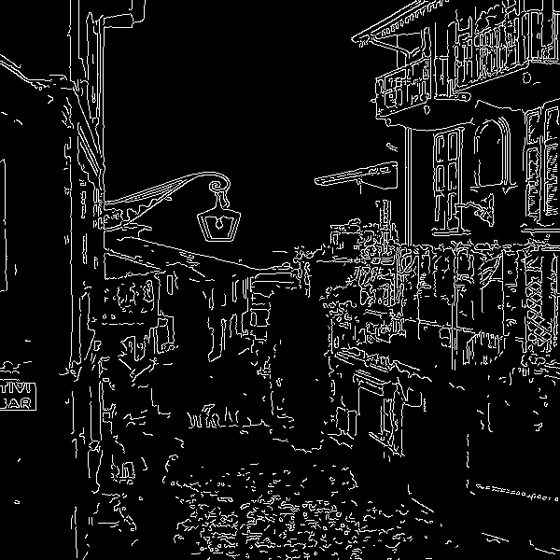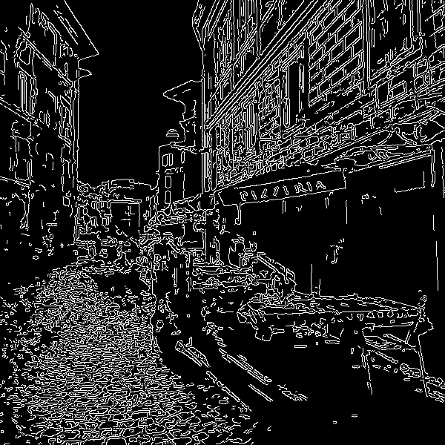

Image 13 Canny Filter for Box bluer



Image 14 Canny Filter for Motion Blur

# السؤال الثالث

## Erosion

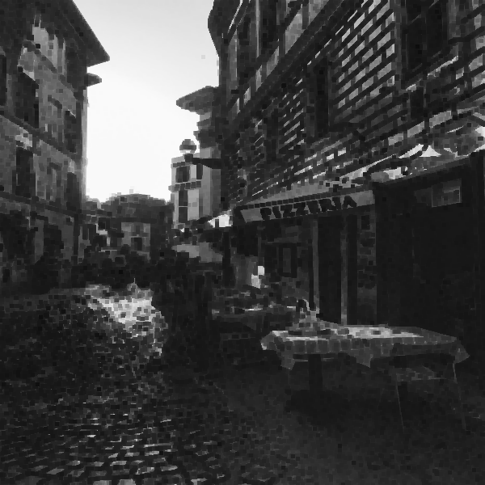

Image 15 Erosion

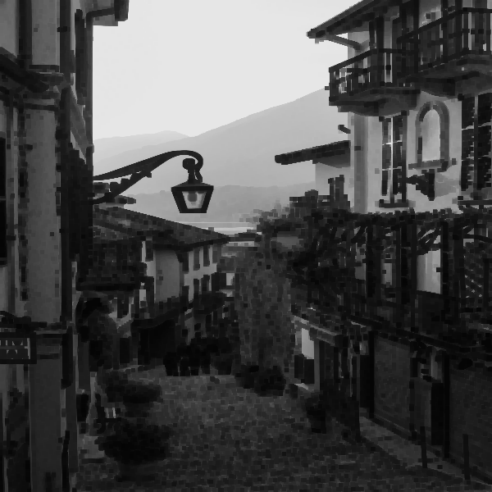

Image 16 Erosion

## Dilation

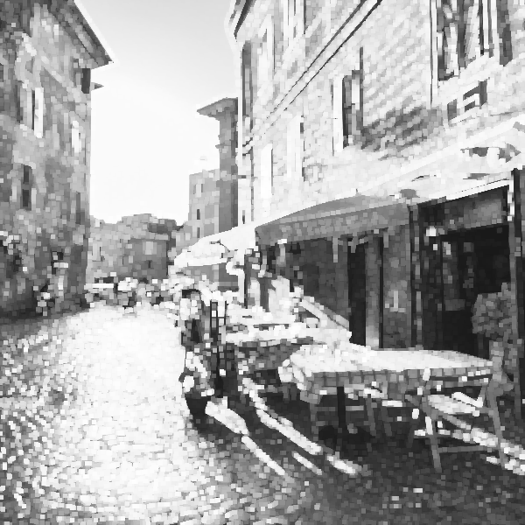

Image 17 Dilation

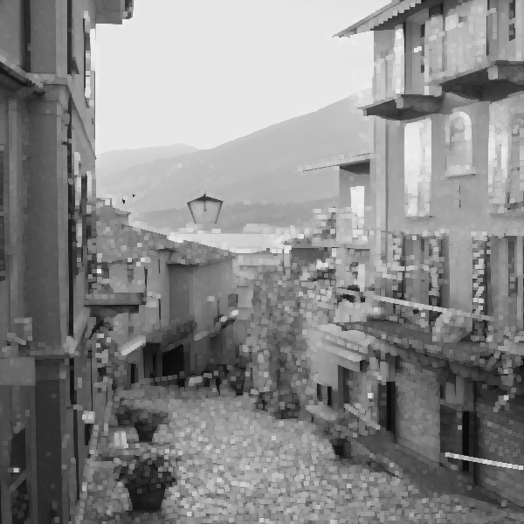

Image 18 Dilation

## Opening

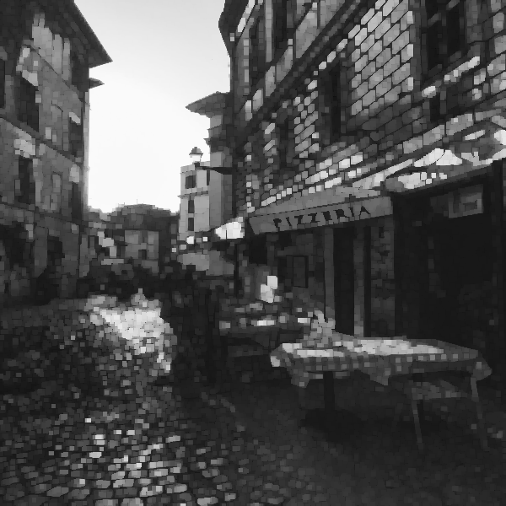

Image 19 Opening

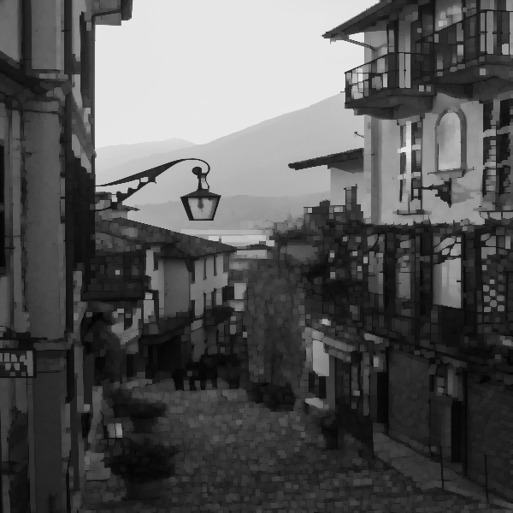

Image 20 Opening

## Closing

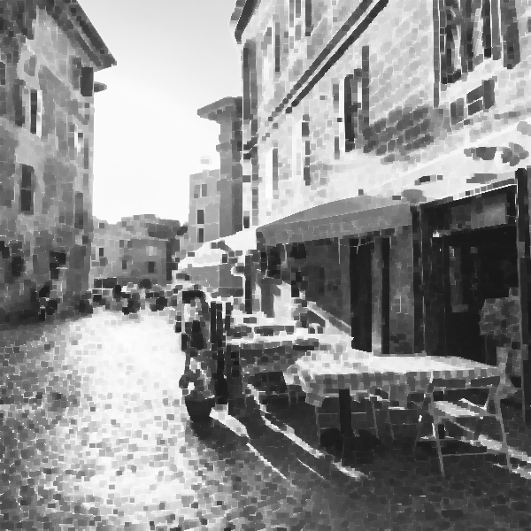

Image 21 Closing

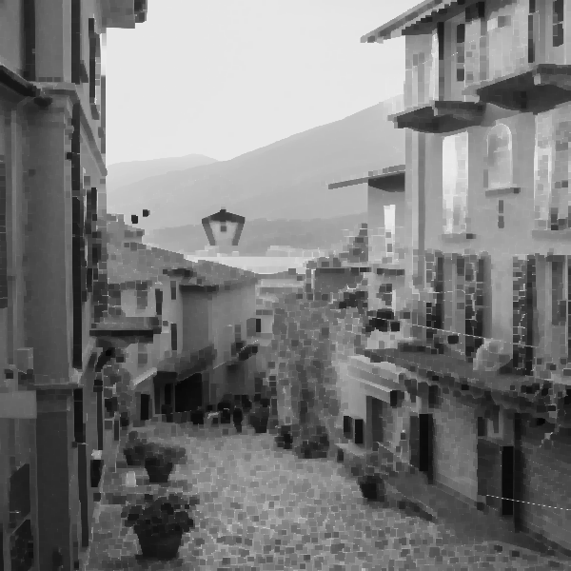

Image 22 Closing

# السؤال الرابع

## erosion

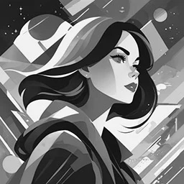

Image 23 Gray image

Image 24 original

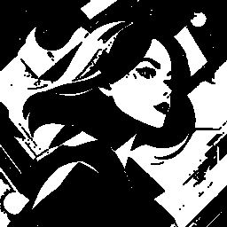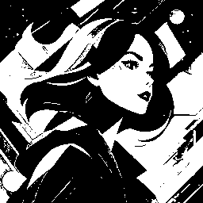

Image 25 Erosion

Image 26 Binary image

1 1 1

1 1 1

1 1 1

0 0 0 0 0 0 0 0 0 0

0 0 0 0 0 0 0 0 0 0

0 0 0 0 0 0 0 0 0 0

0 0 0 0 0 0 0 0 0 0

0 0 0 0 0 0 0 0 0 0

0 0 0 0 0 0 0 0 0 0

0 0 0 0 0 0 0 0 0 0

0 0 0 0 0 0 0 0 0 0

0 0 0 0 0 0 0 0 0 0

0 0 0 0 0 0 0 0 0 0

0 0 0 0 0 0 0 0 0 0

0 1 0 1 1 0 0 0 0 0

0 1 1 1 0 0 1 0 1 0

1 1 1 1 0 1 1 1 0 1

1 0 0 0 0 1 1 1 1 1

0 0 1 0 0 0 0 0 0 1

0 1 1 0 0 1 1 1 1 0

0 0 1 0 0 0 1 1 1 1

1 0 0 0 0 0 0 1 1 1

0 0 0 0 0 0 0 0 1 0

= (AND)

# السؤال الخامس

لا، لان هذا يعتمد على الصورة بحد ذاتها وتفاصيلها كما لاحظنا من المثال السابق، اننا حصلنا على الحواف الأساسية، لكن العديد من الحواف الاخرى تمت خسارتها. يمكن ان نحصل على حواف خشنة او حواف انعم، ويمكن ان نطبق العملية على الصورة عدة مرات مما يعطي خسارة بالحواف.